

**TESTER ONLINE**

|  |  |
| --- | --- |
| **Lider:** | Patryk Michalak |
| **Członkowie:** | * **Front-End**   Patryk Orzechowski  **Back-End**  Artur Ograbek  **Dokumentacja**  Eryk Galicki  **Testing**  Mateusz Pękalak |
| **Oś czasu:** | Feb 26, 2024 to Jun 10, 2024 |

Spis treści

**Opis Projektu** **3**

1. Cel projektu 3

Kamienie milowe 3

Harmonogram 4

Funkcje 4

Typy użytkowników 6

Diagram projektu 7

Wymagania 8

**Szczegóły Projektu** **9**

1. Baza danych 9

Poszczególne elementy Bazy Danych 10

Schemat Projektu 15

**Przyszłe Plany**  24

**Opis projektu**

|  |
| --- |
| 1. **Cel projektu** |

**Projekt "Tester Online" został stworzony z myślą o dostarczeniu kompleksowego narzędzia wspomagającego proces sprawdzania wiedzy uczniów, studentów oraz podopiecznych w szkołach, uczelniach oraz innych instytucjach edukacyjnych. Celem inicjatywy jest zapewnienie instytucjom edukacyjnym łatwego i wygodnego dostępu do technologicznie zaawansowanych metod oceny wiedzy poprzez platformę internetową. Dzięki temu możliwe będzie sprawdzanie i analizowanie osiągnięć uczniów w sposób efektywny i efektowny, umożliwiając jednocześnie lepsze zrozumienie postępów edukacyjnych oraz identyfikację obszarów wymagających dalszego wsparcia i rozwoju.**

|  |
| --- |
| **Kamienie milowe** |

* **Baza danych**

**Projekt strony internetowej**

**System kont**

**System logowania**

**System tworzenia szablonów testów**

**System aktywacji i dołączania do testów**

**System sprawdzania testów**

|  |
| --- |
| **Harmonogram** |

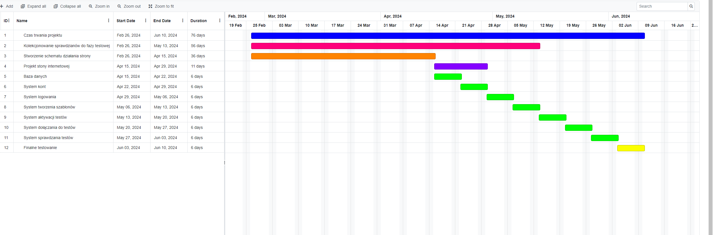

|  |
| --- |
| **Funkcje** |

* **Funkcja Kont: Introdukcja tej funkcji ma na celu zapewnienie bezpieczeństwa, poufności oraz ułatwienie działań administracyjnych. Poprzez jednoznaczne określenie tożsamości użytkowników, gwarantujemy, że osoby nieuprawnione nie uzyskają dostępu do testów ani danych osobowych innych użytkowników. Dodatkowo, ograniczając możliwość tworzenia kont tylko dla administratora głównego i menadżerów, eliminujemy ryzyko nieautoryzowanych działań, takich jak tworzenie fałszywych kont czy dołączanie nieodpowiednich osób do testów. W przypadku, gdy nauczyciel sprawdza testy, ma możliwość wglądu w dane ucznia, co ułatwia weryfikację, czy dany uczeń miał prawo przystąpić do testu. Dodatkowo, ograniczenie możliwości przystąpienia do testu aktywowanego tylko przez nauczyciela z tej samej organizacji zapewnia dodatkowy poziom kontroli i bezpieczeństwa. Opis kont znajduje się w rozdziale: „Typy użytkowników”, gdzie jako konta odnoszą się użytkownicy zalogowani.**

* **Funkcja Tworzenia Grup i Pytań: Ta funkcja pozwala nauczycielowi na tworzenie grup, w które będą przechowywane informacje które pytania do niej należą i przydzielanie do nich, stworzonych przez użytkownika lub już istniejących, pytań. W zakresie tworzenia puli pytań, nauczyciel określa treść pytania, liczbę punktów, grupę, do której pytanie należy, może dołączyć obrazy oraz stwierdzić, czy pytanie jest otwarte. Jeśli pytanie jest zamknięte, nauczyciel podaje pulę odpowiedzi, w której musi być minimum 2, maksimum 10 odpowiedzi w formie tekstowej oraz zaznacza, które z nich są poprawne. Jeżeli jest pytanie otwarte to uczniowi podczas testu pojawi się pole tekstowe przyjmujące maksymalnie 2000 znaków.**
* **Funkcja Tworzenia Szablonów Testów: Ta funkcja umożliwia nauczycielowi tworzenie szablonów testów, co pozwala na ich wielokrotne wykorzystanie. Podczas tworzenia szablonu testu nauczyciel określa takie wartości jak nazwa testu i czas trwania, a także z której grupy mają być pobierane pytania i liczbę tych pytań, które zostaną losowo przydzielone uczniom. Szablon może zawierać od 0 do 1000 pytań.**

* **Funkcja Aktywacji Testów: Ta funkcja pozwala na wielokrotne wykorzystanie tego samego szablonu testu. Aby aktywować test, nauczyciel wybiera odpowiedni test oraz określa czas jego rozpoczęcia. Czas zakończenia testu jest automatycznie obliczany na podstawie czasu aktywacji oraz czasu trwania z szablonu. Po aktywacji testu generowany jest kod, dzięki któremu uczeń może przystąpić do testu. Uczeń może przystąpić tylko do testu aktywowanego przez nauczyciela z tej samej organizacji. Po zakończeniu czasu testu, postępy ucznia zostają zapisane, a kod dostępu przestaje działać. Uczeń zostaje przekierowany na swoją stronę główną i może oczekiwać na wyniki, w zależności od rodzaju pytań otwartych.**

* **Funkcja Oceny Testów: Ta funkcja umożliwia wygodne i szybkie sprawdzanie wyników testów przez nauczyciela. Dzieli się ona na dwie główne części: Sprawdzanie Pytań Zamkniętych i Sprawdzanie Pytań Otwartych. Sprawdzanie Pytań Zamkniętych jest wykonywane automatycznie przez komputer. Komputer przyznaje uczniowi punkty tylko wtedy, gdy zaznaczył on wszystkie poprawne odpowiedzi w danym pytaniu. Nauczyciel otrzymuje tylko punktową ocenę za te pytania. Sprawdzanie Pytań Otwartych wymaga, aby nauczyciel osobiście ocenił odpowiedzi ucznia i przypisał im odpowiednią liczbę punktów. Komputer następnie sumuje punkty i prezentuje wynik zarówno nauczycielowi, jak i uczniowi. Dzięki temu systemowi, proces oceny staje się przejrzysty i sprawiedliwy dla wszystkich uczestników.**

|  |
| --- |
| **Typy użytkowników** |

**W ramach projektu można wyróżnić dwie główne kategorie użytkowników: użytkowników zalogowanych oraz użytkowników niezalogowanych. Użytkownicy niezalogowani będą ograniczeni jedynie do dostępu do strony głównej, na której znajduje się panel logowania.**

**Użytkownicy zalogowani zostali podzieleni na cztery różne typy:**

**1. Unikalny Administrator Główny: Posiada on ukryty panel logowania, dostępny jedynie dla osób, które znają dokładny adres podstrony. Jego zadaniem jest zarządzanie kontami menadżerów szkół, uczelni oraz innych instytucji edukacyjnych, w tym tworzenie i usuwanie tych kont.**

**2. Menadżer: Odpowiedzialny za tworzenie i usuwanie kont uczniów i nauczycieli. Dla każdej organizacji jest tworzone tylko jedno konto menadżerskie. Podczas tworzenia konta menadżerskiego konieczne jest podanie nazwy organizacji oraz jej inicjałów. Na przykład, dla Uniwersytetu Łódzkiego inicjały to UL. Menadżerowi przypisywane są domyślnie obowiązki związane z zarządzaniem daną organizacją.**

**3. Nauczyciel: Posiada możliwość tworzenia testów, a także aktywowania i sprawdzania testów. Konto nauczyciela musi zawierać imię, nazwisko oraz adres e-mail.**

**4. Uczeń: Ma dostęp do dołączania się do testów, ich wypełniania oraz sprawdzania wyników. Uczniowskie konto również musi zawierać imię, nazwisko oraz adres e-mail, co umożliwia identyfikację użytkownika. Dodatkowo uczniowi można przypisać numer, jeżeli organizacja stosuje taki system, np. numer studenta.**

|  |
| --- |
| **Diagram projektu** |

Diagram opisuje schemat działania i zależności obiektów na stronie.

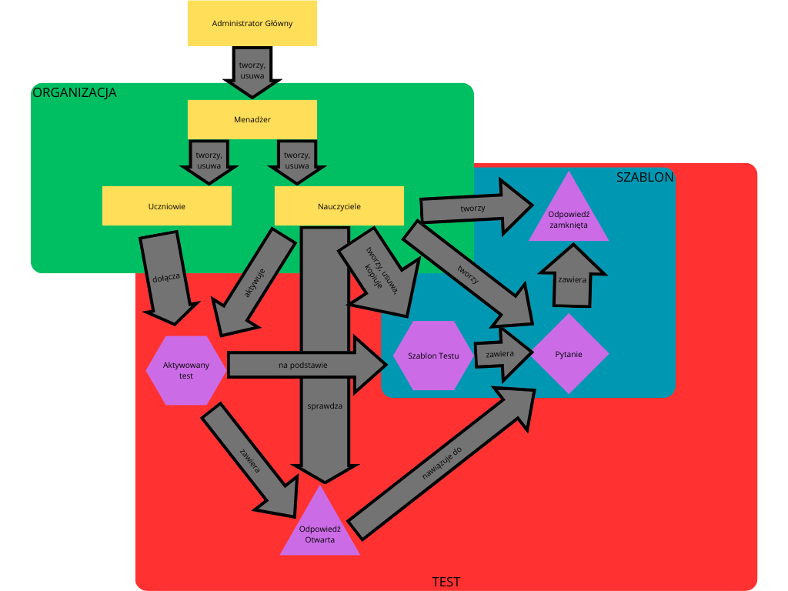

|  |
| --- |
| **Wymagania** |

**Projekt powinien sprostać następującym kryteriom:**

* **Wydajność: Oczekuje się, że projekt będzie cechowała wysoka wydajność, co obejmuje szybkość działania oraz efektywne wykorzystanie zasobów systemowych.**

* **Rozmiar: Istotne jest, aby rozmiar projektu był optymalny, czyli niezbyt duży, co przyczyni się do szybszego ładowania i uruchamiania aplikacji oraz zmniejszy wymagania dotyczące przestrzeni dyskowej.**

* **Łatwość Użytkowania: Projekt powinien być łatwy w obsłudze, zarówno dla administratorów, menadżerów jak i nauczycieli i uczniów. Interfejs użytkownika powinien być intuicyjny i przyjazny, umożliwiając płynną nawigację i wykonanie potrzebnych działań bez zbędnych trudności.**

* **Niezawodność: Wysoka niezawodność jest kluczowa dla projektu, aby zapewnić stabilną pracę bez awarii oraz minimalizować ryzyko utraty danych. System powinien być odporny na błędy i zapewniać mechanizmy zabezpieczające przed utratą danych.**

* **Przenaszalność: Projekt powinien być łatwo przenaszalny, co oznacza możliwość łatwego przeniesienia i uruchomienia na różnych platformach sprzętowych oraz systemach operacyjnych bez konieczności znaczących modyfikacji czy dostosowań.**

**Spełnienie tych wymagań zapewni użytkownikom wysoką jakość doświadczenia związanego z użytkowaniem projektu oraz zminimalizuje potencjalne problemy związane z jego działaniem.**

**Szczegóły projektu**

|  |
| --- |
| 1. **Baza danych** |

Schemat relacyjny bazy danych.

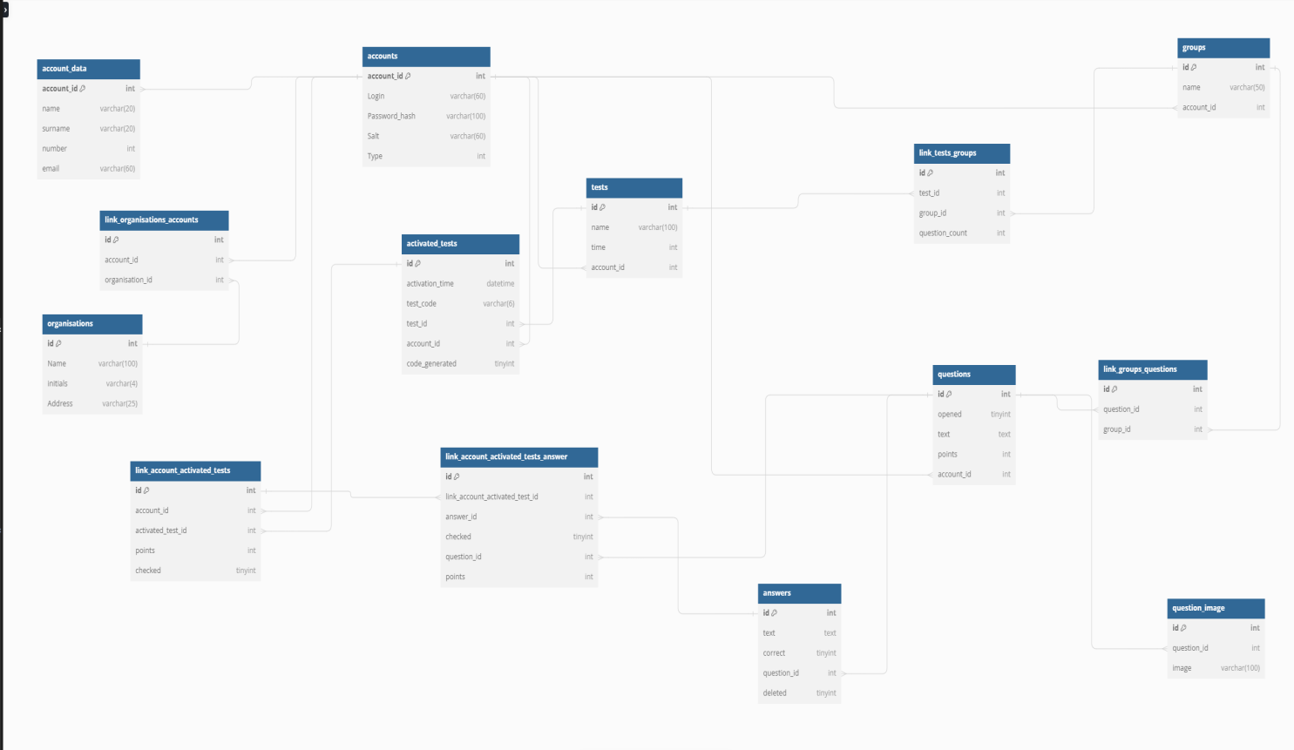

|  |
| --- |
| **Poszczególne elementy Bazy Danych** |

**Tabela "accounts": Ta tabela przechowuje dane logowania użytkowników, takie jak: id (account_id), nazw użytkownika (Login), dane dotyczące hasła: sól (Salt) i skrót hasła (Password_hash), które jest generowane za pomocą algorytmu SHA-256 oraz typ użytkownika, gdzie 1 oznacza menadżera, 2 - nauczyciela, 3 - ucznia.**

**Tabela "account_data": Tabela zawiera dane osobowe użytkowników, do których należy jego: imię, nazwisko oraz email. Pole "number" jest opcjonalne i jest używane, gdy organizacja przypisuje numer nauczycielom lub uczniom, na przykład numer studenta.**

**Tabela "organisations": Ta tabela zawiera dane dotyczące organizacji, m.in. nazwę, inicjały i adres.**

**Tabela "link_organisations_accounts": Tabela pośrednia umożliwia wprowadzenie relacji wiele do wielu pomiędzy kontami a organizacjami.**

**Tabela "test": Tabela zawiera informacje o szablonie testu jak nazwa testu, jego czas trwania i do jakiego użytkownika należy.**

**Tabela "groups": Tabela przechowuje nazwy grup, informacje o tym, ile pytań z danej grupy ma być losowanych podczas aktywacji testu dla każdego ucznia oraz numer id nauczyciela do którego należy ta grupa.**

**Tabela „link_test_groups”: Tabela umożliwia relację wielu do wielu między tabelą testu i tabelą grupy. Zawiera informacje ile pytań z grupy zostanie wybranych do testu, z postawionym ograniczeniem ta liczba nie może być większa od liczby pytań zawartych w grupie.**

**Tabela "questions": Tabela zawiera dane dotyczące pytań, takie jak czy jest otwarte, treść pytania, do którego nauczyciela należą poprzez account_id i liczba punktów możliwych do uzyskania za poprawną odpowiedź. W przypadku pytania zamkniętego z wieloma poprawnymi odpowiedziami punkty są przyznawane tylko w wypadku zaznaczenia wszystkich poprawnych odpowiedzi.**

**Tabela "link_group_questions": Tabela umożliwia relację wielu do wielu między tabelą tabelą groups i questions. Zawiera informacje o tym do których grup poszczególne pytania są przypisane**

**Tabela umożliwia relację wiele do wielu między testem a pytaniami.**

**Tabela "question_image": Ta tabela przechowuje adresy obrazów do pytań, jeżeli nauczyciel taki wstawił.**

**Tabela "answers": Tabela przechowuje dane odpowiedzi, takie jak:**

**-text - Zawartość jest wprowadzana przez nauczyciela w przypadku pytań zamkniętych i czy jest poprawne lub przez ucznia w przypadku pytań otwartych.**

**-question_id - Numer pytania do którego przypisana jest odpowiedź.**

**-correct - Pole typu bool( int w SQL), które, jeżeli pytanie do którego przypisana jest odpowiedź jest zamknięte to to pole jest albo prawdą lub fałszem albo jeżeli pytanie jest otwarte do to pole jest NULL.**

**-points - Liczba punktów które nauczyciel przyznaje uczniowi, gdy sprawdza odpowiedź jeżeli przypisane do niej pytanie jest otwarte.**

**Tabela "activated_test": Jest to tabela, w której wiersz jest tworzony za każdym razem gdy następuje aktywacja przez nauczyciela testu. Zawiera:**

**-activation_time - Czas aktywacji testu w formacie dzień-miesiąc-rok godziny:minuty:sekundy**

**-test_code - Krótki losowo generowany podczas aktywacji kod testu, za pomocą którego uczniowie dołączają do testu. Po minięciu terminu: czas aktywacji testu + czas trwania testu, pobranego z tabeli test, wartość tego pola jest ustawiana na NULL.**

**Tabela "link_account_activated_test": Tabela umożliwia relację wiele do wielu między kontami(uczniów) a aktywowanymi testami, ponieważ każdy uczeń może przystąpić do wielu testów, a do każdego testu może się przyłączyć wielu uczniów.**

**Tabela "link_account_activated_test_answer": Tabela łączy relacją wiele do wielu tabele "link_account_activated_test" i "answers". Służy do przechowywania odpowiedzi udzielonych przez uczniów podczas aktywnego testu. Ponieważ do testu aktywowanego przez ucznia może być przypisane wiele odpowiedzi, ale też odpowiedzi na pytania zamknięte można przypisać do wielu uczniów.**

**Relacje między tabelami:**

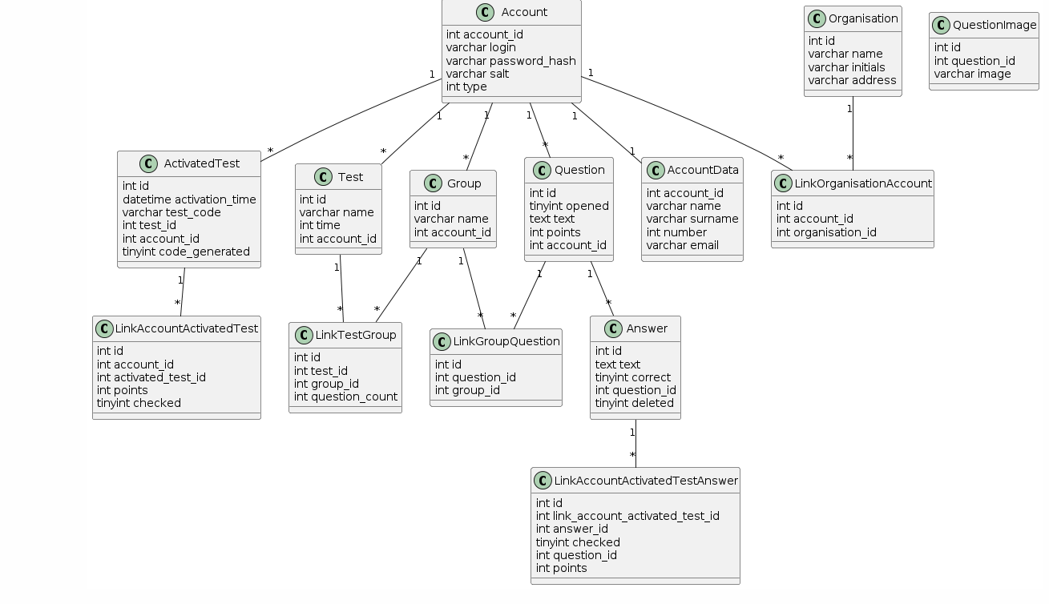

**1) Account - account_data:**

**Typ relacji: 1 do 1**

**Opis: Każde konto może mieć tylko jeden zestaw danych użytkownika, ale nie każde konto musi mieć przypisane dane użytkownika.**

**2) Account - test:**

**Typ relacji: 1 do wielu**

**Opis: Każdy nauczyciel może tworzyć wiele testów.**

**3) Account - organisation**

**Typ relacji: wiele do wielu**

**Opis: Relacja utworzona poprzez tabelę: link_organistions_accounts. Ponieważ w jednej organizacji może być wielu nauczycieli lub uczniów, ale także wielu uczniów lub nauczycieli może należeć do więcej niż jednej organizacji.**

**4) test - group:**

**Typ relacji: wiele do wielu**

**Opis: Relacja utworzona poprzez tabelę: link_test_group. Ponieważ każdy test może zawierać wiele pytań z jednej grupy jednocześnie i pytania do jednego testu mogą być wzięte z wielu grup. W przypadku usunięcia grupy z szablonu usunięty zostaję ip_groupy łączące grupę z testem, ponieważ umożliwia to ciągłe istnienie pytania w wersji testu którą pisał uczeń i nadal ma dostęp.**

**5) account - group**

**Typ relacji: 1 do wielu**

**Opis: Ponieważ na jednym koncie może być istnieć więcej niż jedna grupa do wybierania pytań do testu.**

**6) account - question**

**Typ relacji: 1 do wielu**

**Opis: Ponieważ na jednym koncie musi być możliwość tworzenia i trzymania więcej niż jednego pytania.**

**7) question - group:**

**Typ relacji: wielu do wielu**

**Opis: Relacja utworzona poprzez tabelę: link_group_question. Każda grupa może mieć wiele różnych pytań i jedno pytanie może należeć do wielu grup. W przypadku usunięcia pytania z grupy usunięty zostaję ip_groupy łączące pytanie z grupą, ponieważ umożliwia to ciągłe istnienie pytania w teście do którego uczeń powinien mieć dostęp.**

**8) questions- answer**

**Typ relacji: 1 do wielu**

**Opis: Pytania otwarte mogą mieć tylko jedną odpowiedź, ale pytania zamknięte mogą mieć wiele odpowiedzi.**

**9) account - activated_test**

**Typ relacji: 1 do wielu**

**Opis: Każdy test może zostać aktywowany wielokrotnie przez nauczyciela.**

**10) accounts - activated_test**

**Typ relacji: 1 do wielu**

**Opis: Ponieważ do aktywowanego testu może się przyłączyć wielu uczniów, ale też każdy uczeń może się przyłączyć do wielu z aktywowanych testów.**

**11) activated_test - answers**

**Typ relacji: wielu do wielu**

**Opis: Relacja utworzona poprzez tabelę: link_account_activated_test. Ponieważ do każdego aktywowanego testu, do którego dołączył dany uczeń, można przypisać odpowiedzi do wielu zadań, ale też do jednej odpowiedzi można przypisać wiele aktywowanych testów, do których dołączyli uczniowie.**

|  |
| --- |
| **3 Schemat projektu** |

**Schemat projektu testera online zakłada użycie struktury, w której główne pliki napisane w języku PHP, służącym do tworzenia dynamicznych stron internetowych i aplikacji internetowych, i zasoby są odpowiednio zorganizowane. Podstawowa struktura projektu obejmuje pliki takie jak „index.php”, foldery na różne typy użytkowników, oraz pliku odpowiedzialne za oprawę graficzną strony pod nazwą layout.**

**1. Zarządzanie stroną główną**

**W zależności od tego, gdzie znajduje się użytkownik, odpowiedni plik jest otwierany, ładowany i wyświetlany na stronie głównej. Każda strona to inny plik „index.php” w odpowiednim folderze (nauczyciel, uczeń).**

**2. strona główna**

**Głównym punktem wejścia do aplikacji jest plik „index.php”, który spełnia kilka kluczowych funkcji:**

**Sprawdzenie sesji: Na początku plik „index.php” sprawdza, czy sesja użytkownika jest już otwarta, Jeżeli nie, inicjuje nową sesję.**

**Załadowanie funkcji: Plik dołącza funkcje zdefiniowane w osobnym pliku, co ułatwia zarządzanie funkcjami w kodzie.**

**Czyszczenie sesji: Przed przystąpieniem do głównych operacji, sesja jest czyszczona, aby upewnić się, że nie zawiera nieaktualnych danych.**

**Określenie ścieżki: Skrypt uzyskuje ścieżkę do głównego folderu aplikacji. Jeśli nie można jej znaleźć, używana jest domyślna ścieżka.**

**Sprawdzenie zalogowania użytkownika: Skrypt sprawdza, czy użytkownik jest zalogowany. W zależności od typu użytkownika (nauczyciel, uczeń) następuje przekierowanie do odpowiedniego folderu i aktywacja odpowiedniego pliku „index.php”. Jeśli nie jest zalogowany, wyświetlany jest formularz logowania.**

**Czyszczenie sesji po nieudanej próbie: Jeśli czyszczenie sesji się nie uda, zostaje wyświetlony komunikat błędu.**

**3.Pliki i foldery:**

**index.php: Plik główny aplikacji, który zawiera podstawową logikę sprawdzania aktywności sesji, ładowania funkcji oraz przekierowań do innych plików.**

**functions.php: Plik zawierający zdefiniowane funkcje używane w aplikacji.**

**layout: Folder zawierający pliki odpowiedzialne za oprawę graficzną strony, takie jak pliki CSS, odpowiedzialne za wygląd i formatowanie stron internetowych oraz oddzielenie warstwy prezentacyjnej od warstwy logicznej aplikacji, i HTML z szablonem strony.**

**folders: Foldery podzielone na różne typy użytkowników, np. administrator, nauczyciel, uczeń, każdy z osobnym index.php odpowiedzialnym za logikę i funkcje dostępne dla danego typu użytkownika.**

**4.Layout:**

**Plik layou: Zawiera HTML z szablonem strony, w tym nagłówek, stopki, oraz panel nawigacyjny. Layout jest zdefiniowany w oddzielnym pliku HTML, który jest dołączany do każedgo pliku „index.php”. Odpowiada za ogólny wygląd strony, w tym tło, panel nawigacyjny, wykorzystywane czcionki i ogólny układ strony.**

**CSS: Style CSS umieszczone w odzielnym pliku.**

**Język: Strona ustawiona na język polski.**

**Tytuł: Tytuł strony ustawiony na „Tester Online”.**

**5. Nawigacja:**

**Naw_default: Plik odpowiedzialny za nawigację, który zmienia się w zależności od tego, do jakiego typu jest zalogowany użytkownik.**

**Przyciski: Generowane dynamicznie przyciski nawigacyjne w zależności od funkcji dostępnych dla zalogowanego użytkownika.**

**6. Dodatkowe funkcje:**

**Toggle passwords: Funkcja dostępna tylko na formularzu logowania, pozwalająca na pokazywanie/ukrywanie hasła.**

**Delete Table: Funkcja usuwania tabel, dostępna tylko dla uprawnionych użytkowników.**

**Przykładowy wygląd podstawowej strony startowej:**

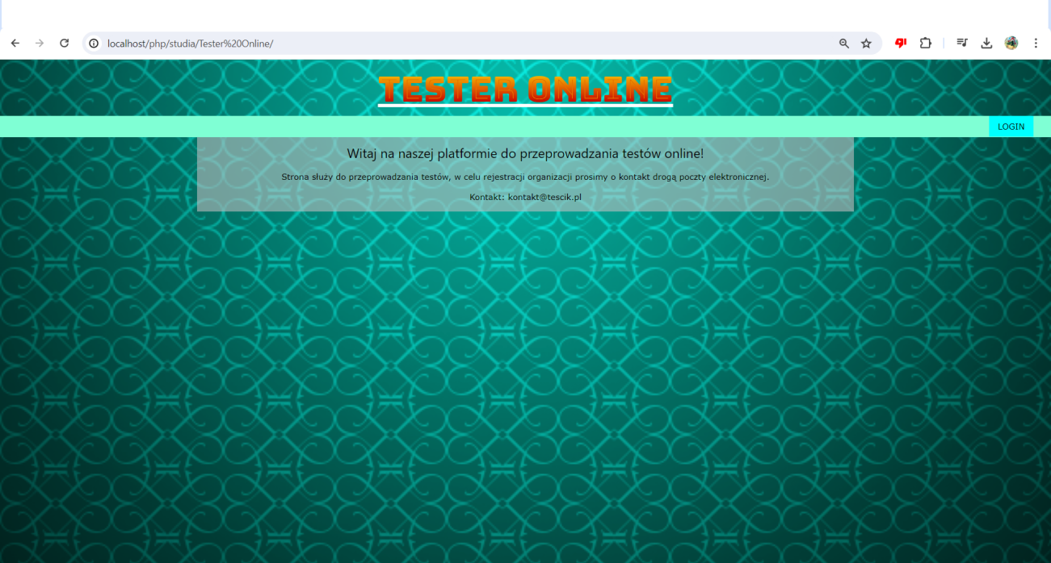

**Przykładowy wygląd strony logowania użytkownika:**

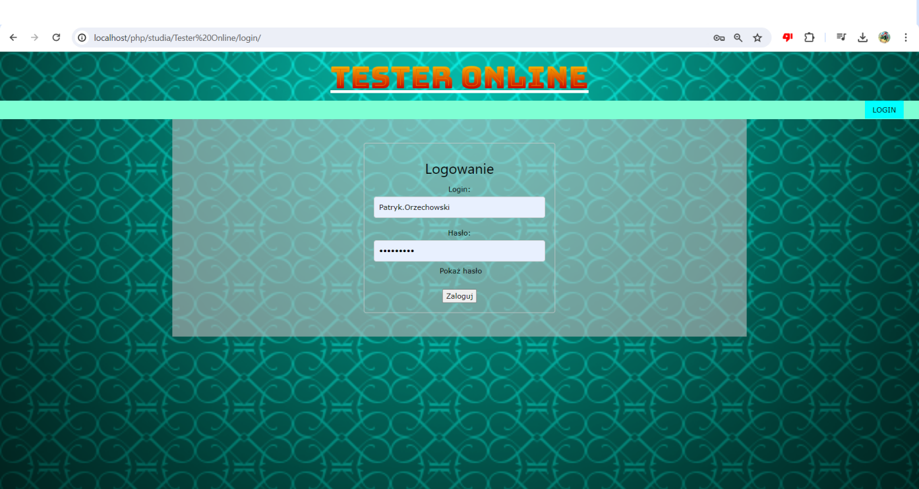

**Przykładowy wygląd strony menadżera szkolnego z możliwością dodania i usuwania uczniów i nauczycieli:**

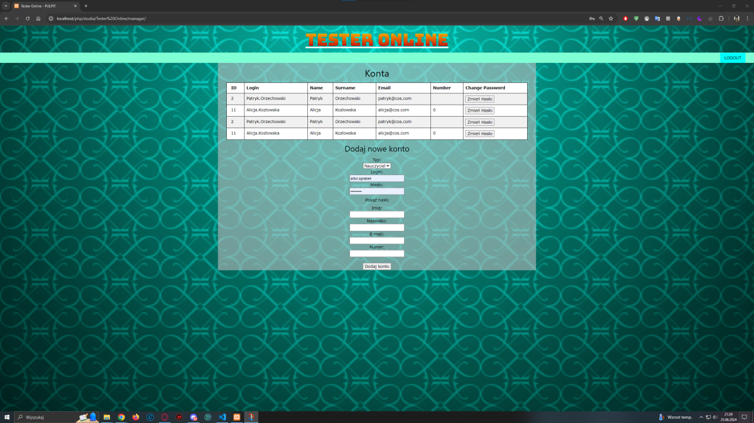

**Przykładowy wygląd pulpitu głównego nauczyciela:**

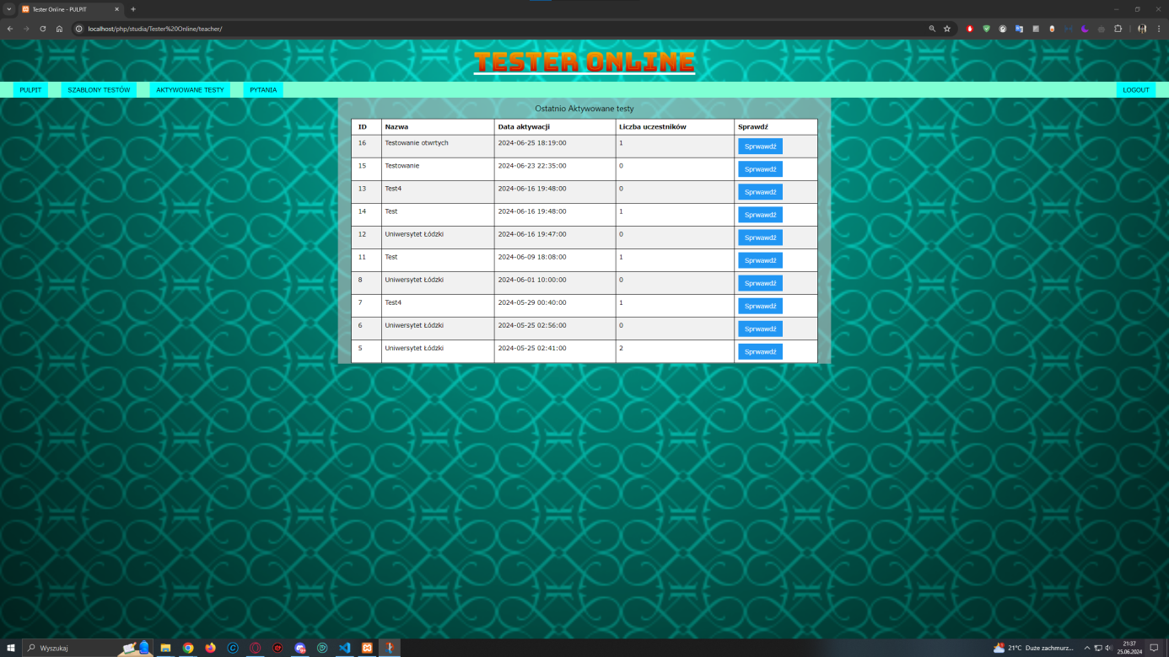

**Przykładowy wygląd listy grup i pytań:**

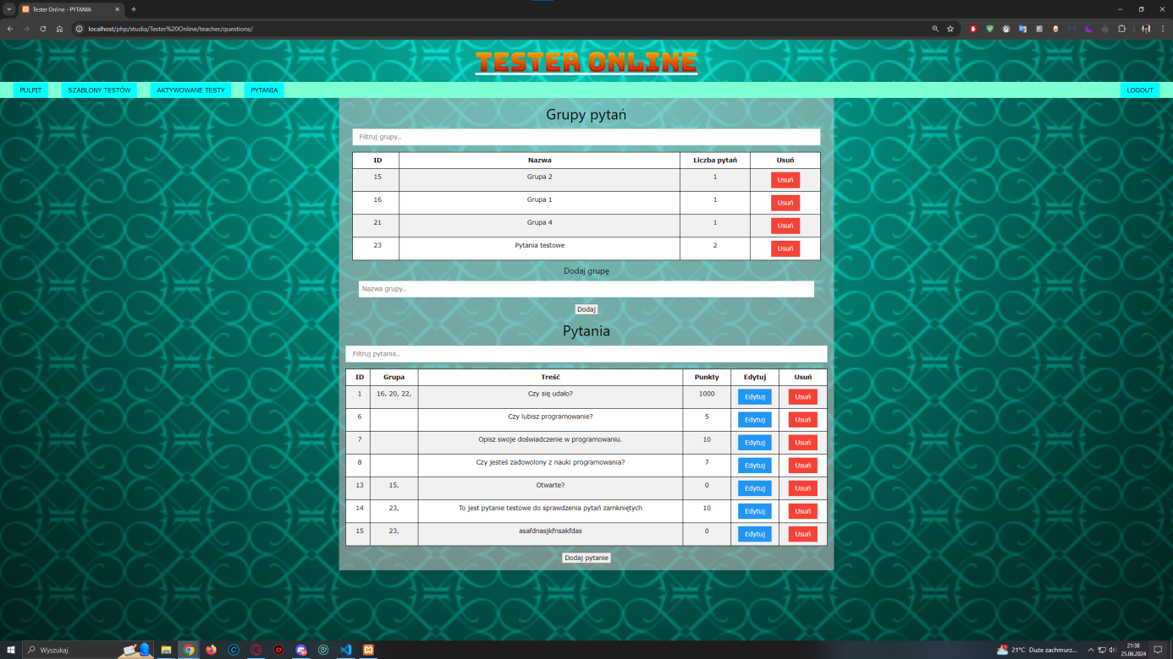

**Przykładowy wygląd strony do tworzenia i edycji pytań:**

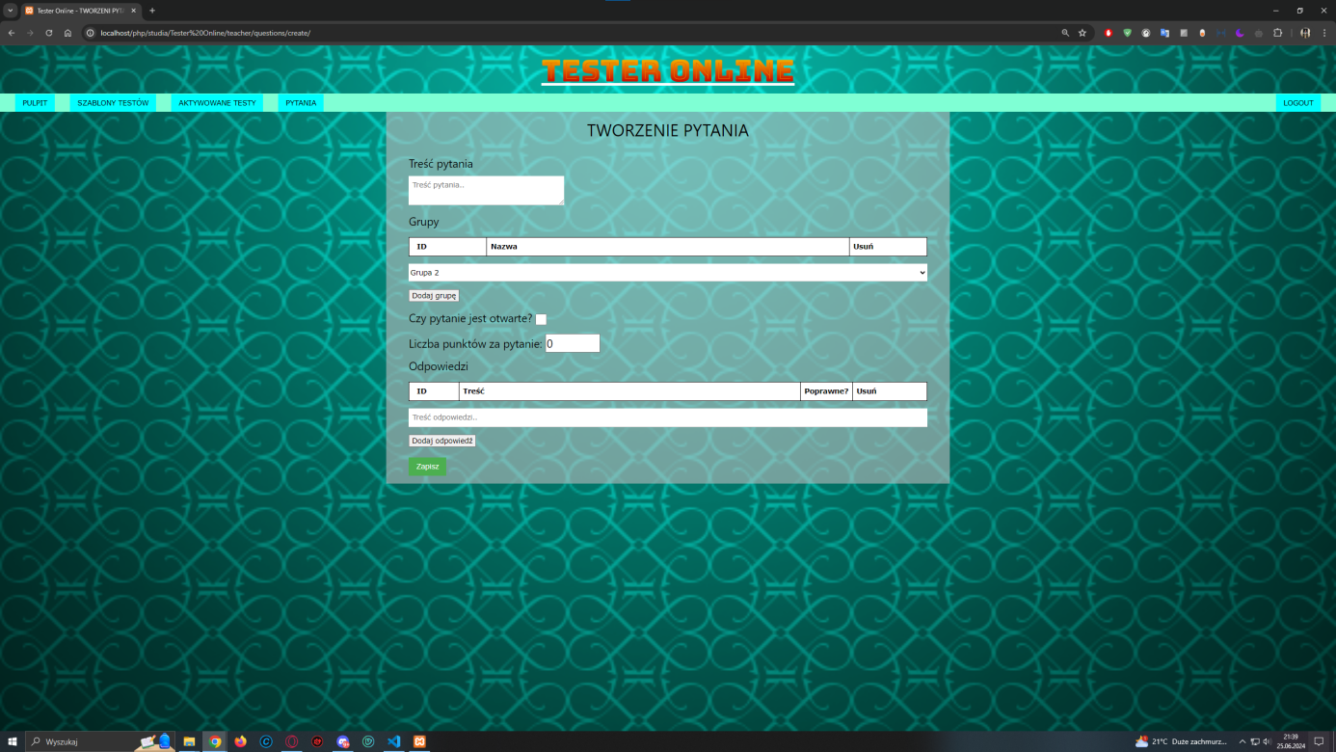

**Przykładowy wygląd strony z listą szablonów testów nauczyciela:**

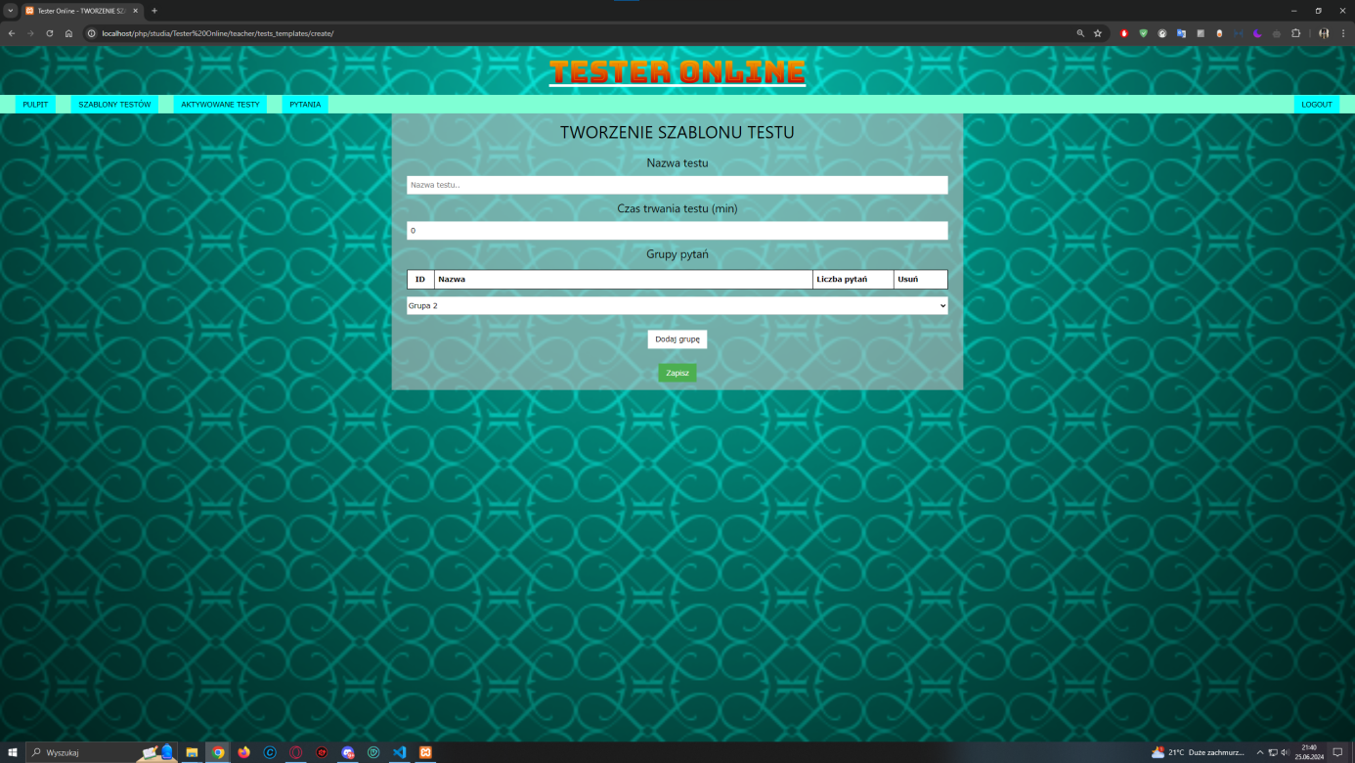

**Przykładowy wygląd strony do aktywacji testów:**

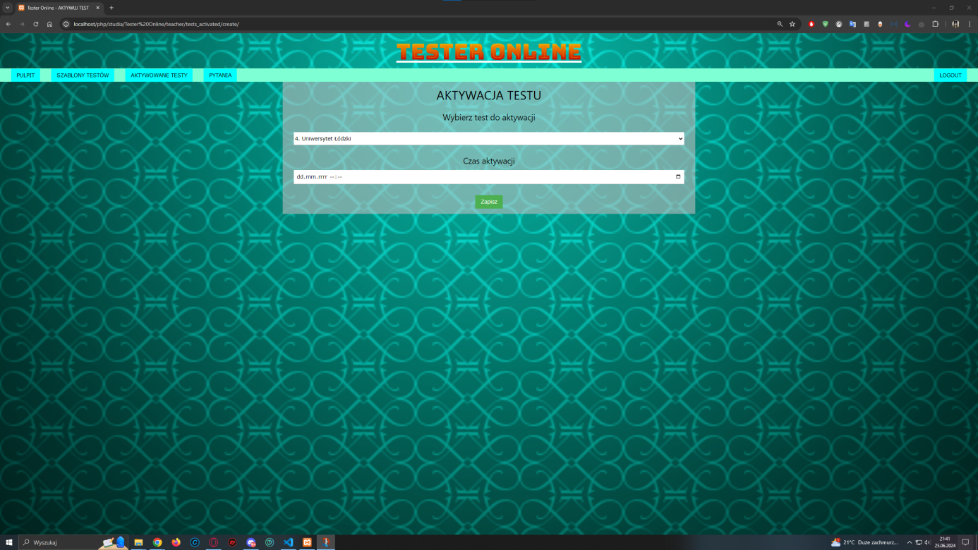

**Przykładowy wygląd strony z aktywnymi testami, z kodem testu potrzebnym do dołączenia:**

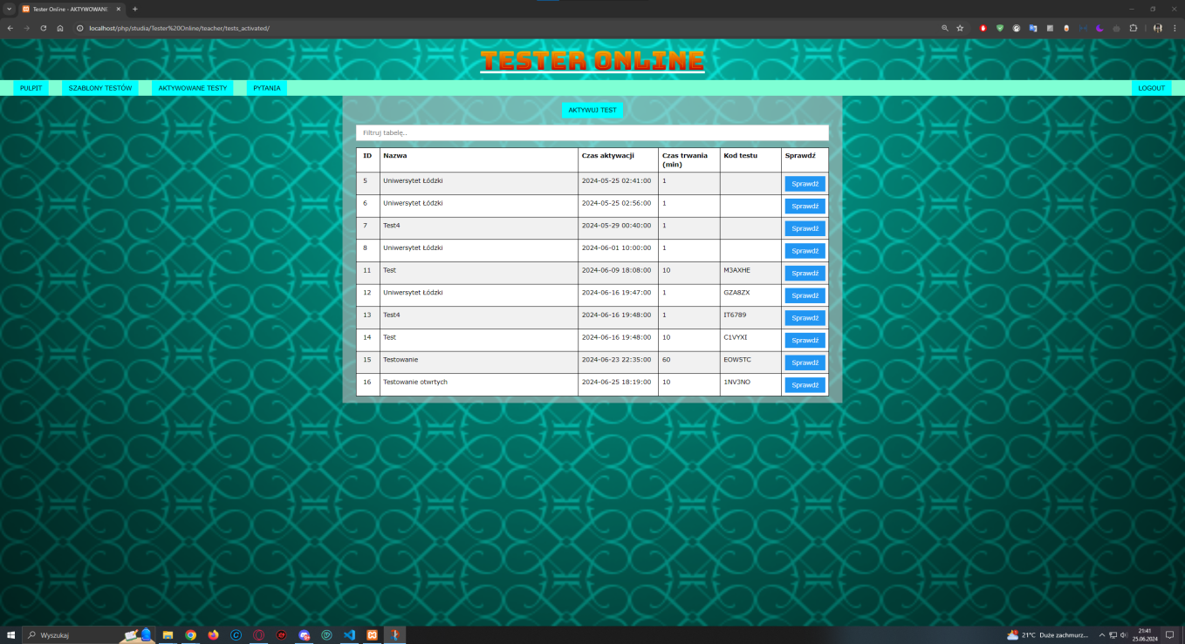

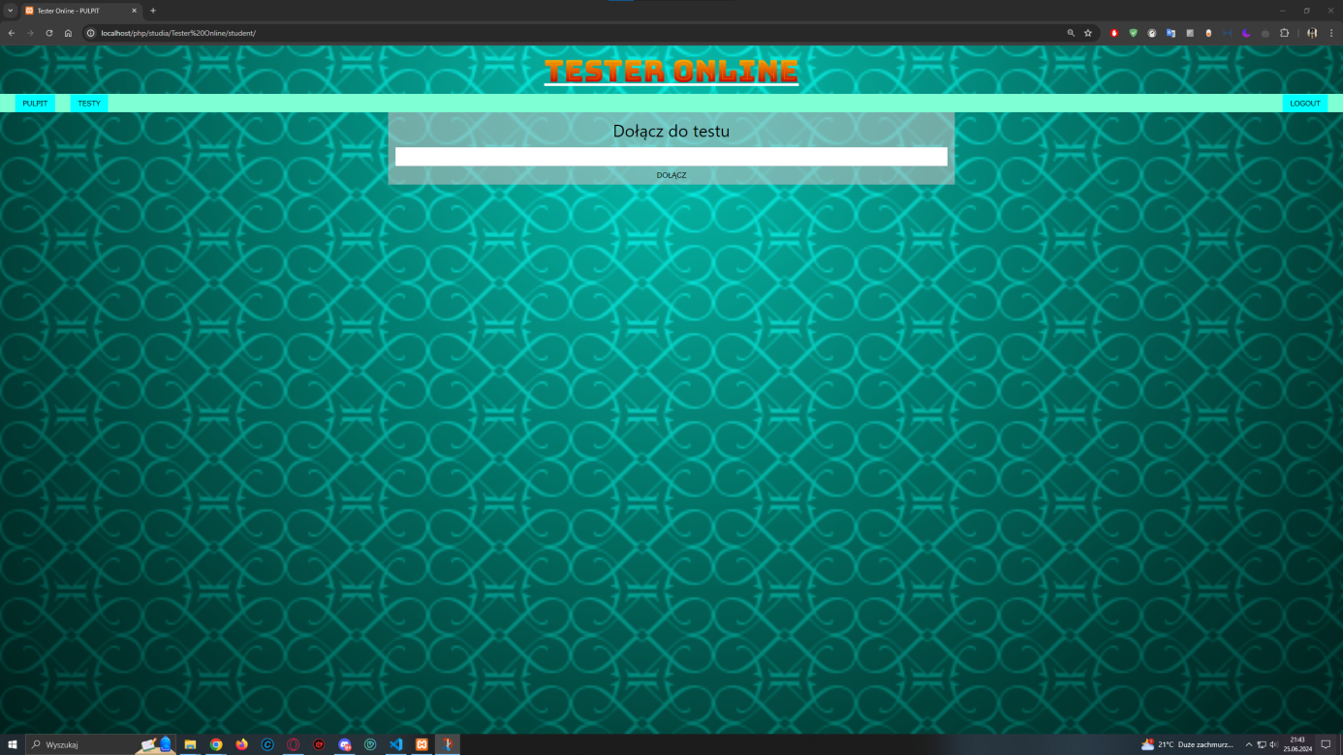**Przykładowy wygląd strony głównej ucznia, z opcją dołączenia do testu za pomocą kodu przypisanego do testu:**

**Przykładowy wygląd strony testu po udanym dołączeniu do egzaminu:**

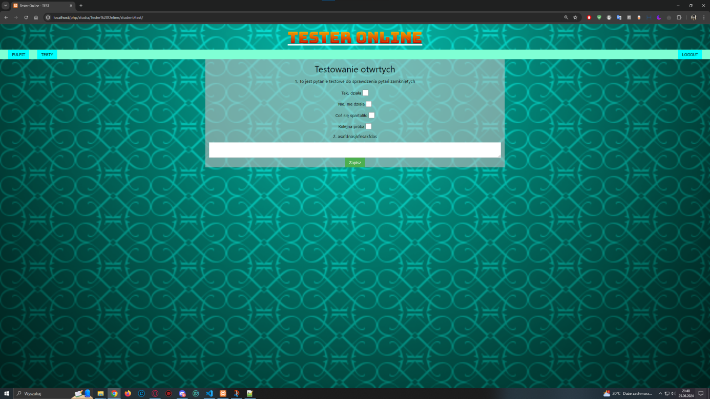

**Przykładowy wygląd strony testu próbie dołączenia do testu po jego wykonaniu:**



**Przykładowy wygląd strony z wykonanymi testami i ich punktacją:**

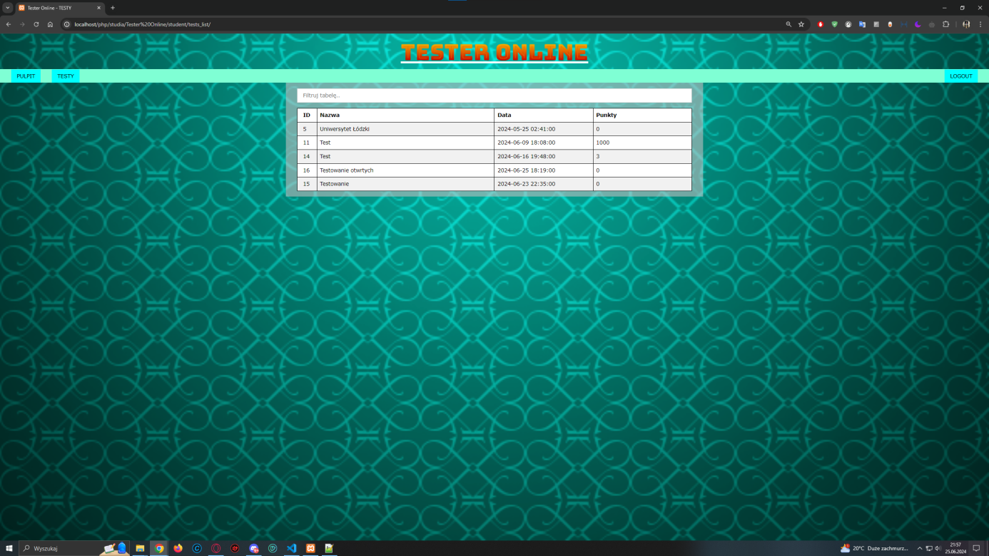

|  |
| --- |
| **4. Przyszłe Plany** |

**1. Do funkcji tworzenia szablonów testów:**

**Dodać opcje udostępniania innym nauczycielom stworzonych szablonów.**

**2.Do funkcji tworzenia szablonów testów:**

**Tworzenie kopii już istniejących szablonów.**

**Usunięcie istniejących szablonów testów.**

**3.Do baz danych groups i questions:**

**Archiwizacja i usuwanie pytań i grup po minięciu określonego czasu.**

**Implementacja opcji wstawienia obrazów do pytań.**